ฐานข้อมูลปราชญ์ชาวบ้านภูมิปัญญาท้องถิ่น
องค์การบริหารส่วนตำบลลำไทรโยง

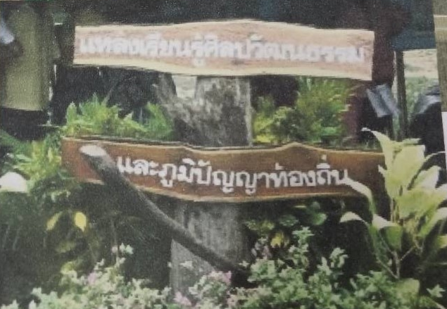

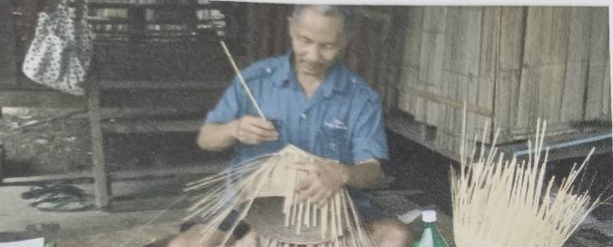

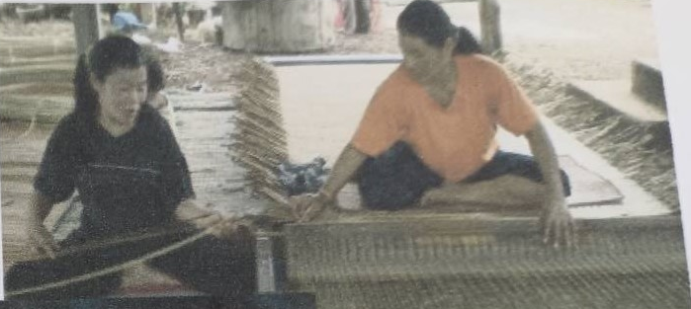

องค์การบริหารส่วนตำบลลำไทรโยง
อำเภอนางรอง จังหวัดบุรีรัมย์

คำนำ

ครูภูมิปัญญาไทยหรือที่ยกย่องกันว่าปราชญ์ชาวบ้าน มีความหลากหลายตามความถนัด และการปฏิบัติของแต่ละคน ซึ่งมีองค์ความรู้ที่มีการหล่อหลอม ซึมซับ บ่มเพาะ ค้นคว้า ทดลองโดยใช้วิถีชีวิต
ของตนเองเป็นห้องทดลองขนาดใหญ่ เพื่อทดสอบความถูกผิดแล้วคิดสรรกลั่นกรองสิ่งที่มีคุณค่าแก่ชีวิต
แก่แผ่นดิน ถ่ายทอดให้ผู้อื่นได้สืบสานทั้งที่เป็นมรดกและทั้งที่เป็นสมบัติทางปัญญา ดังนั้นประสบการณ์ ความคิดและวิถีการดำรงชีวิตของครูภูมิปัญญาไทยแต่ละท่านล้วนเป็นขุนทรัพย์ทางปัญญาที่สำคัญของแผ่นดิน องค์การบริหารส่วนตำบลลำไทรโยงได้เล็งเห็นความสำคัญของปราชญ์ชาวบ้าน ภูมิปัญญา ท้องถิ่น จึงได้จัดททำฐานข้อมูลภูมิปัญญาท้องถิ่น เพื่อเป็นการยกย่องเชิดชูเกียรติผู้มีความรู้ความสามารถ และได้เผยแพร่เพื่อเป็นประโยชน์แก่ผู้ที่สนใจต่อไป
กองการศึกษา ศาสนาและวัฒนธรรม
องค์การบริหารส่วนตำบลลำไทรโยง

ความหมายและขอบข่ายภูมิปัญญาไทย
ภูมิปัญญาไทย หมายถึง องค์ความรู้ ความสามารถและทักษะของคนไทยอันเกิดจากการสั่งสม ประสบการณ์ที่ผ่านกระบวนการเรียนรู้ เลือกสรร ปรุงแต่ง พัฒนาและถ่ายทอด สืบต่อกันมาเพื่อใช้ แก้ปัญหาและพัฒนาชีวิตของคนไทยให้สมดุลกับสภาพแวดล้อมและเหมาะสมกับยุคสมัย ภูมิปัญญาไทย มีลักษณะเป็นองค์รวม และมีคุณค่าทางวัฒนธรรม เกิดขึ้นในวิถีชีวิตไทย ซึ่งภูมิปัญญาท้องถิ่นอาจเป็นที่มาขององค์ความรู้ที่งอกงามขึ้นใหม่ที่จะช่วยในการเรียนรู้การแก้ปัญหา การจัดการ และการปรับตัวในการดำเนินวิถีชีวิตของคนไทย ลักษณะองค์รวมของภูมิปัญญามีความเด่นชัดในหลายด้าน เช่น
1. ด้านเกษตรกรรม ได้แก่ ความสามารถในการผสมผสานองค์ความรู้ ทักษะและเทคนิค การเกษตรกับเทคโนโลยี โดยการพัฒนาบนพื้นฐานคุณค่าดั้งเดิม ซึ่งคนสามารถพึ่งพาตนเองในสภาวการณ์ ต่างๆได้ เช่น การทำการเกษตรแบบผสมผสาน การแก้ปัญหาการเกษตรด้านการตลาด การแก้ปัญหาด้าน การผลิต และการรู้จักปรับใช้เทคโนโลยีที่เหมาะสมกับการเกษตร เป็นต้น
2. ด้านอุตสาหกรรมและหัตถกรรม ได้แก่ การรู้จักประยุกต์ใช้เทคโนโลยีสมัยใหม่ในการ แปรรูปผลผลิตเพื่อการบริโภคอย่างปลอดภัย ประหยัด และเป็นธรรม อันเป็นขบวนการให้ชุมชน ท้องถิ่น สามารพึ่งตนเองทางเศรษฐกิจได้ ตลอดทั้งการผลิตและการจำหน่ายผลผลิตทาง หัตถกรรม เช่น การรวมกลุ่มของกลุ่มโรงงานยางพารา กลุ่มโรงสี กลุ่มหัตถกรรม เป็นต้น
3. ด้านการแพทย์แผนไทย ได้แก่ ความสามารถในการจัดการป้องกันและรักษาสุขภาพ ของคนในชุมชน โดยเน้นให้ชุมชนสามารถพึ่งพาตนเองทางด้านสุขภาพและอนามัยได้ เช่น ยาจากสมุนไพร อันมีอยู่หลากหลาย การนวดแผนโบราณ การดูแลรักษา และสุขภาพแบบพื้นบ้าน เป็นต้น
4. ด้านศิลปกรรม ได้แก่ ความสามารถในการสร้างสรรค์ผลงานทางด้านศิลปะสาขา ต่างๆ เช่น จิตรกรรม ประติมากรรม นาฏศิลป์ ดนตรี ทัศนศิลป์ คีตศิลป์ การละเล่นพื้นบ้าน และ นันทนาการ
5. ด้านโภชนาการ ได้แก่ ความสามารถในการเลือกสรร ประดิษฐ์และปรุงแต่งอาหารและ ยาได้เหมาะสมกับความต้องการของร่างกายในสภาวการณ์ต่างๆ ตลอดจนผลิตเป็นสินค้าและบริการส่งออกที่ ได้รับความนิยมแพร่หลาย รวมถึงการขยายคุณค่าเพิ่มของทรัพยากร
ครูภูมิปัญญา
คณะกรรมการการศึกษาแห่งชาติได้จัดทำนิยามความหมายของครูภูมิปัญญาและครูภูมิปัญญาไทย
ไว้ดังนี้ ครูภูมิปัญญา หมายถึง บุคคลผู้ทรงภูมิปัญญาด้านหนึ่งด้านใด เป็นผู้สร้างสรรค์และสืบสานภูมิปัญญา ดังกล่าวมาอย่างต่อเนื่อง จนเป็นที่ยอมรับของสังคมและชุมชน และได้รับการยกย่องให้เป็น “ครูภูมิปัญญา ไทย” เพื่อทำหน้าที่ถ่ายทอดภูมิปัญญาในการจัดการศึกษา ทั้งการศึกษาในระบบ การศึกษานอกระบบ และ การศึกษาตามอัธยาศัย ตามนัยพระราชบัญญัติการศึกษาแห่งชาติ พุทธศักราช 2542

1. ด้านเกษตรกรรม

ที่ | หมู่ที่ | ชื่อ – สกุล | หมายเหตุ
1 | 3 | นายสังคม จอยเอกา
2 | 3 | นางจุฑารัตน์ อริยศุภลักษณ์
3 | 5 | นางสุมารี ขำเอนก
4 | 5 | นายประสิทธิ์ กาญจนะ
5 | 5 | นางสมปอง จัตุกูล
6 | 5 | นางสำรวย จอยเอกา
7 | 7 | นายนิยม ปราบสกุล
8 | 7 | นายพนม วงษาวิเศษ
9 | 7 | นายมนัส หงส์จะบก
10 | 7 | นายสม พลเสพ
11 | 7 | นายรัตน์ จันทร์ไทย
12 | 7 | นายลอน บำรุงกูล
13 | 7 | นายสมบูรณ์ กลมกูล
14 | 7 | นายศรี ชาญชาติ
15 | 7 | นายบุญลือ หมื่นประโคน
16 | 7 | นางรัตนา มาสันเทียะ
17 | 7 | นางจรรยาพร สตรีโบโร่
18 | 7 | นางเรือง เพ็ชรสุขขา
19 | 7 | นางเปรม หงษ์จะบก
20 | 7 | นางปู พลเสพ
21 | 7 | นายสมโภชน์ ภิรมย์นาค
22 | 9 | นายพจนรัตน์ กระศิริ
23 | 9 | นายเสริม ขาวก้านเหลือง
24 | 10 | นายโลม ศรีชุมแสง
25 | 12 | นางทองอาบ พวงมาลี (เสียชีวิตแล้ว)
26 | 14 | นายลอย กลมนุกูล

2. ด้านอุตสาหกรรมและหัตถกรรม

ที่ | หมู่ที่ | ชื่อ – สกุล | หมายเหตุ
1 | 3 | นางวรัทยา เคลือบคนโฑ
2 | 3 | นายผ่อน ธงกระโทก
3 | 5 | นายสมาน ขำเอนก
4 | 5 | นางสาวพวง ดีด้วยชาติ
5 | 6 | นายฝอย ศรีชุมแสง
6 | 6 | นายจาก ตุนาหงัน
7 | 6 | นางเฉลียว เสาโร
8 | 6 | นางสาวแถม ดำเสนา
9 | 6 | นางเกลียว สังข์สนิท
10 | 6 | นางสมคิด น้อยมะโน
11 | 6 | นางกำนัด คงกำเนิด
12 | 6 | นางละออง อร่าม
13 | 6 | นางสายรุ้ง ธรรมยะโก
14 | ๗ | นายสำเภา เทพเนาว์
15 | ๗ | นายพร ชาญชาติ
16 | ๗ | นายทองใบ กลมวงค์
17 | ๗ | นายธนดล เทพเนาว์
18 | 9 | นายคช สุขสำราญ
19 | 9 | นางเกตุ สุขสำราญ
20 | 10 | นายสละ สีชุมแสง
21 | 10 | นายจิตร วิเสโส
22 | 11 | นางสาคร สังข์สนิท
23 | 12 | นางลำเพย กุมรัมย์
24 | 12 | นางสำเนียง มีแย้มภักดิ์
25 | 14 | นางสามารถ เสียงหนู
26 | 14 | นายเป้ย จรเข้

3. ด้านการแพทย์แผนไทย

ที่ | หมู่ที่ | ชื่อ – สกุล | หมายเหตุ
1 | 3 | นายนพิตร จอยเอกา
2 | 3 | นายโสภณ ทินนะ
3 | 3 | นายสุขุม กล้ารบ
4 | 5 | นางสาวสุภัค กล้ารบ
5 | 6 | นายสม ประยึดรัมย์
6 | 6 | นายบุญรอด พลเสพ
7 | 6 | นายสิทธิ์ ศรีชุมแสง
8 | 9 | นายทอง สงึมรัมย์
9 | 10 | นายสมควร จันทธิบดี
10 | 14 | นางชำนาญ เมี่ยงพนัส

4. ด้านการจัดการทรัพยากรธรรมชาติและสิ่งแวดล้อม

ที่ | หมู่ที่ | ชื่อ – สกุล | หมายเหตุ
1 | 3 | นางมรกต มากชุมแสง
2 | 3 | นายใบ กล้ารบ
3 | 3 | นายสุขุม กล้ารบ
4 | 5 | นายนกน้อย จันทร์ไทย
5 | 5 | นายใหญ่ สงสาร
6 | 9 | นางสำลี บุตรเม้ง
7 | 9 | นางสมัคน ปราบสกุล

5. ด้านกองทุนและธุรกิจชุมชน

ที่ | หมู่ที่ | ชื่อ – สกุล | หมายเหตุ
1 | 3 | นางร่อน กล้ารบ
2 | 5 | นายสมปอง โพธิ์งาม
3 | 5 | นายไพรัตน์ นามประสพ
4 | 9 | นายกระดิง ปานกลาง
5 | 9 | นางพรสินี สว่างชาติ

6. ด้านศิลปกรรม

ที่ | หมู่ที่ | ชื่อ – สกุล | หมายเหตุ
1 | 7 | นายริด จำลองชาติ
2 | 9 | นายเปล้า ปานกลาง
3 | 9 | นายเขียว เชืองไร่โคก

7. ด้านภาษาและวรรณกรรม

ที่ | หมู่ที่ | ชื่อ – สกุล | หมายเหตุ
1 | 9 | นายสุชาติ แก้วดวง

8. ด้านปรัชญา ศาสนาและประเพณี

ที่ | หมู่ที่ | ชื่อ – สกุล | หมายเหตุ
1 | 3 | นายลือ จอยเอกา
2 | 5 | นายเตี้ยม มากชุมแสง
3 | 5 | นายสมพร มาระทัด
4 | 6 | นายตุ๊ สีชุมแสง
5 | 6 | นายบุญยัง สังข์สนิท
6 | 6 | นายจำลอง อาจิณกิจ
7 | 6 | นายบุญรอด พลเสพ
8 | 7 | นายบุญเหลือ รักสัตย์
9 | 9 | นายนรินรัตน์ กระศิริ

9. ด้านโภชนาการ

ที่ | หมู่ที่ | ชื่อ – สกุล | หมายเหตุ
1 | 5 | นางสำรวย จอยเอกา
2 | 5 | นางเติม จอยเอกา
3 | 9 | นางประทุม สงึมรัมย์

10. ด้านองค์กรชุมชน

ที่ | หมู่ที่ | ชื่อ – สกุล | หมายเหตุ
1 | 9 | นางสาวประกอบ สุขสำราญ
2 | 9 | นางสายมุ้ง กุญภักดี

